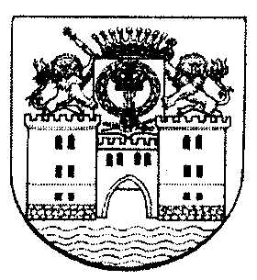

РОССИЙСКАЯ ФЕДЕРАЦИЯ
РЕСПУБЛИКА МАРИЙ ЭЛ
БЫКОВСКАЯ СЕЛЬСКАЯ АДМИНИСТРАЦИЯ ЮРИНСКОГО
МУНИЦИПАЛЬНОГО РАЙОНА

ПОСТАНОВЛЕНИЕ

от 28 ноября 2022г. № 66

О внесении изменений в постановление №50 от 19.12.2018 г. «О создании муниципальной комиссии по обследованию жилых помещений инвалидов и общего имущества в многоквартирных домах, в которых проживают инвалиды, в целях их приспособления с учетом потребностей инвалидов и обеспечения условий их доступности для инвалидов на территории МО «Быковское сельское поселение»

Быковская сельская администрация постановляет:
1.Приложение №1 положения муниципальной комиссии по обследованию жилых помещений инвалидов и общего имущества в многоквартирных домах, в которых проживают инвалиды на территории Быковского сельского поселения изложить в следующей редакции:
СОСТАВ
муниципальной комиссии по обследованию жилых помещений инвалидов и общего имущества в многоквартирных домах, в которых проживают инвалиды, в целях их приспособления с учетом потребностей инвалидов и обеспечения их доступности для инвалидов на территории Быковского сельского поселения
Зобнин О.Л.. — Глава Быковской сельской администрации, председатель муниципальной комиссии.
Палагушина А.А. — Главный специалист администрации, секретарь комиссии, секретарь муниципальной комиссии.
Члены муниципальной комиссии:
Бондаренко Т.В. – ведущий специалист администрации
Представитель ГБУ РМЭ «Комплексный центр социального обслуживания населения в Юринском районе» (по согласованию)
Представитель отдела архитектуры и градостроительства МО «Юринский муниципальный район» (по согласованию)
Представитель Юринской МО ВОС (по согласованию)
2.Настоящее постановление разместить на официальном сайте администрации Юринского муниципального района в информационно телекоммуникационной сети «Интернет» (страничка – Быковское сельское поселение).
3.Контроль за исполнением настоящего постановления оставляю за собой

Глава администрации О.Л. Зобнин

